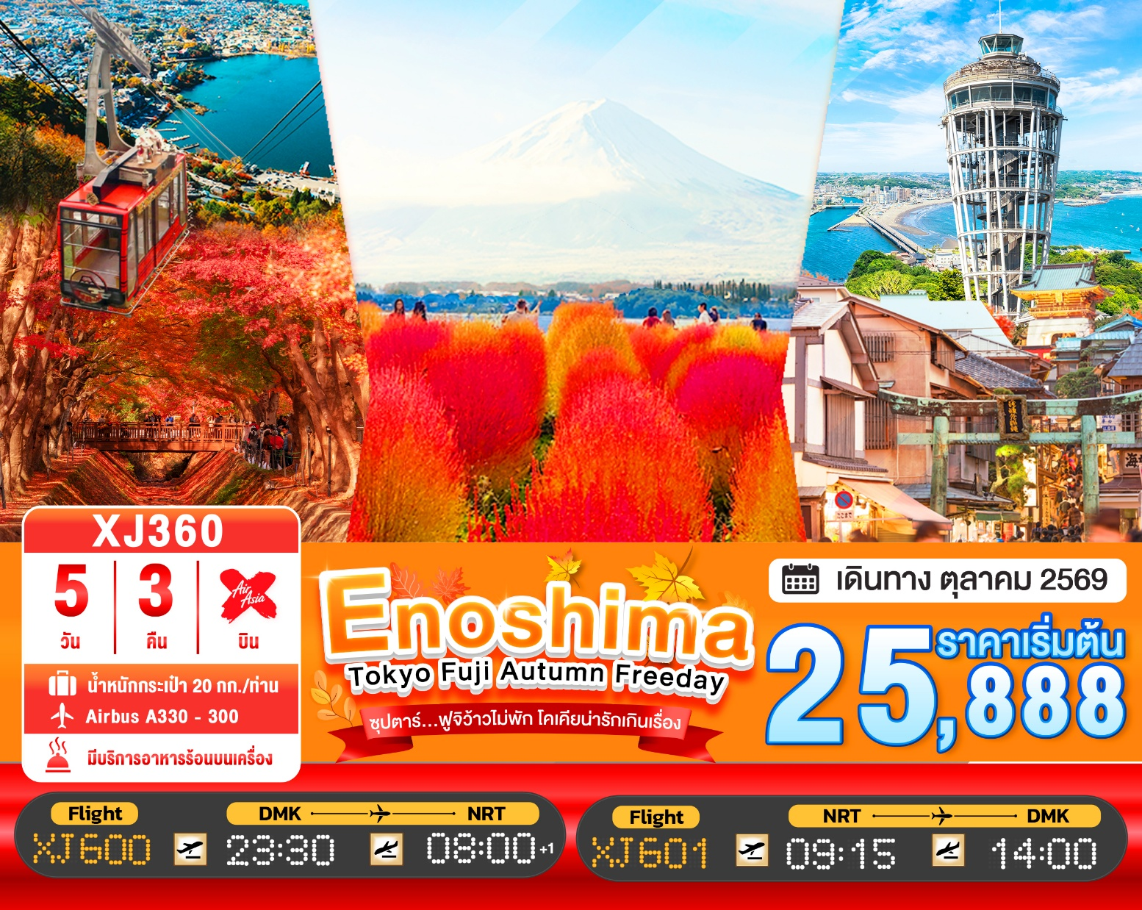

5วัน 3คืน | โปรแกรมท่องเที่ยว | อาหาร | โรงแรม
วันที่ 1 | ท่าอากาศยานนานาชาติดอนเมือง ประเทศไทย  XJ600 (23:30 – 08:00+1) | - | -
วันที่ 2 | ท่าอากาศยานนานาชาตินาริตะ – จังหวัดคานากาวะ – เกาะเอโนชิมะ – ศาลเจ้าเอโนชิมะ – ถนนเบ็นไชเท็นนากามิเสะ –  จังหวัดยามานาชิ – สวนสาธารณะโออิชิ (ทุ่งดอกโคเคีย) –  ออนเซ็น + ขาปูยักษ์ | - / - / D | YUKARI NO MORI, YAMANAKAKO  หรือเทียบเท่า★★★
วันที่ 3 | จังหวัดยามานาชิ – นั่งกระเช้าคาชิ คาชิ – พิธีชงชาญี่ปุ่น –  จุดชมวิวทะเลสาบคาวากูจิโกะ หรือ อุโมงค์ใบเมเปิ้ล (ขึ้นอยู่กับฤดูกาล) – กรุงโตเกียว – ชมแมวยักษ์ 3 มิติ พร้อมช้อปปิ้ง  ย่านชินจูกุ – เมืองนาริตะ | B / L / - | THE HEDISTAR HOTEL NARITA  หรือเทียบเท่า★★★
วันที่ 4 | เมืองนาริตะ – **อิสระช้อปปิ้งใจกลางเมืองโตเกียว หรือ  ซื้อทัวร์เสริมโตเกียวดิสนีย์ (ไม่มีรถบริการ)** | B / - / - | THE HEDISTAR HOTEL NARITA  หรือเทียบเท่า★★★
วันที่ 5 | ท่าอากาศยานนานาชาตินาริตะ – ท่าอากาศยานนานาชาติดอนเมือง  XJ601 (09:15 – 14:00) | B / - / - | -

โดยสายการบิน แอร์เอเชียเอ็กซ์ (XJ)

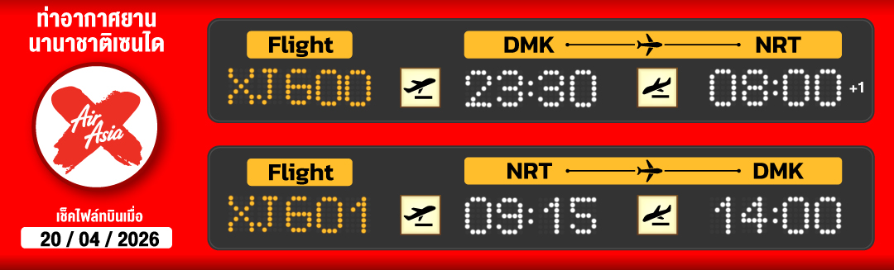
จุดชมวิวทะเลสาบคาวากจูิโกะ ทะเลสาบที่ใหญ่เป็นอันดับ 2 ของ 5 ทะเลสาบรอบภูเขาไฟฟูจิ หรือ สะดุดตาไปกับ ใบไม้เปลี่ยนสี สดใส ณ อุโมงค์เมเปิ้ล หรือ โมมิจิ (ขึ้นอยู่กับฤดูกาล)
ชมความงามของทุ่ง ดอกโคเคีย ณ โออิชิพาร์ค ที่ฉากหลังเป็นภูเขาไฟฟูจิ
นั่งกระเช้า คาชิ คาชิ ชมความสวยงามของทะเลสาบคาวากูจิโกะจากมุมสูง ชมวิวแบบพาโนรามา
เกาะเล็กริมทะเล บรรยากาศโรแมนติก ชมวิวทะเล ฟูจิ พร้อมศาลเจ้าและของอร่อยขึ้นชื่อมากมาย ณ เกาะเอโนชิมะ
สัมผัสวัฒนธรรมดั้งเดิมของญี่ปุ่น เรียนรู้การชงชาแบบญี่ปุ่น
ช้อปปิ้งจุใจย่านดังกรุงโตเกียว ชินจุกุ พร้อมเช็คอิน แลนด์มาร์คแมวยักษ์ 3 มิติ
**อิสระฟรีเดย์ ช้อปปิ้ง สวนสนุก หรือ ท่องเที่ยวใจกลางกรุงโตเกียว 1 วัน เต็ม**
บุฟเฟ่ต์ขาปู และผ่อนคลายกับการแช่น้ำแร่ธรรมชาติ (ออนเซน)
มีน้ำดื่มบริการบนรถบัสวันละ 1 ขวด
ที่นั่งจำนวน กรุ๊ปละ 34 ท่าน
วันเดินทาง | ราคาผู้ใหญ่ | พักเดี่ยว | อากาศ
01 – 05 ตุลาคม 2569 | 25,888.- | 8,000.- | 
02 – 06 ตุลาคม 2569 | 27,888.- | 8,000.-
03 – 07 ตุลาคม 2569 | 27,888.- | 8,000.-
04 – 08 ตุลาคม 2569 | 27,888.- | 8,000.-
05 – 09 ตุลาคม 2569 | 27,888.- | 8,000.-
06 – 10 ตุลาคม 2569 | 27,888.- | 8,000.-
07 – 11 ตุลาคม 2569 | 27,888.- | 8,000.-
08 – 12 ตุลาคม 2569 | 29,888.- | 8,000.-
09 – 13 ตุลาคม 2569 *วันนวมินทรมหาราช* | 32,888.- | 8,000.-
10 – 14 ตุลาคม 2569 *วันนวมินทรมหาราช* | 32,888.- | 8,000.-
11 – 15 ตุลาคม 2569 *วันนวมินทรมหาราช* | 32,888.- | 8,000.-
14 – 18 ตุลาคม 2569 | 29,888.- | 8,000.-
15 – 19 ตุลาคม 2569 | 29,888.- | 8,000.-
16 – 20 ตุลาคม 2569 | 29,888.- | 8,000.-
21 – 25 ตุลาคม 2569 *วันปิยมหาราช* | 32,888.- | 8,000.-
22 – 26 ตุลาคม 2569 *วันปิยมหาราช* | 32,888.- | 8,000.-
23 – 27 ตุลาคม 2569 | 31,888.- | 8,000.-
24 – 28 ตุลาคม 2569 | 31,888.- | 8,000.-
25 – 29 ตุลาคม 2569 | 31,888.- | 8,000.-
27 – 31 ตุลาคม 2569 | 31,888.- | 8,000.-
>>สภาพอากาศเป็นเพียงการพยากรณ์ อาจมีการเปลี่ยนแปลงได้ ควรเช็คในใบนัดหมายอีกครั้ง<<
** หมายเหตุ ไม่มีราคาเด็ก เนื่องจากเป็นราคาพิเศษ /Infant เด็กอายุต่ำกว่า 2 ปี ราคา 6,000 บาท/ท่าน
ราคานี้ไม่รวมค่าทิปท่านละ 2,000 บาท/ท่าน/ทริป
ถ้าโปรแกรมมีการปรับราคา บริษัทจะไม่มีอาหารบนเครื่องทันที

สำหรับลูกค้าท่านที่มีตั๋วเครื่องบินแล้ว (JOINTOUR)
ลดจากราคาทัวร์ 7,000 บาท/ท่าน (มีจำนวนจำกัด)

วันแรก ท่าอากาศยานนานาชาติ ดอนเมือง ประเทศไทย
20.00 น. พร้อมกันที่ ท่าอากาศยานนานาชาติ ดอนเมือง อาคาร 1 ชั้น3 ประตู1 ผู้โดยสารขาออกระหว่างประเทศ เคาน์เตอร์ สายการบินแอร์เอเชีย เอ็กซ์ เจ้าหน้าที่ของบริษัทฯ คอยให้การต้อนรับ และอำนวยความสะดวกในการเช็คอิน
23.30 น. ออกเดินทางสู่ เมืองนาริตะ ประเทศญี่ปุ่น โดยเที่ยวบินที่ XJ600
สายการบิน AIR ASIA X ใช้เครื่อง AIRBUS A330-300 จำนวน 377 ที่นั่ง จัดที่นั่งแบบ 3-3-3 (น้ำหนักกระเป๋า 20 กก./ท่าน หากต้องการซื้อน้ำหนักเพิ่ม ต้องเสียค่าใช้จ่าย)
บริการอาหารและเครื่องดื่มบนเครื่อง (ราคาโปรโมชั่นไม่มีอาหารบนเครื่อง)

วันที่สอง ท่าอากาศยานนานาชาตินาริตะ – จังหวัดคานากาวะ – เกาะเอโนชิมะ – ศาลเจ้าเอโนชิมะ – ถนนเบ็นไชเท็นนากามิเสะ – จังหวัดยามานาชิ – สวนสาธารณะโออิชิ (ทุ่งดอกโคเคีย) –
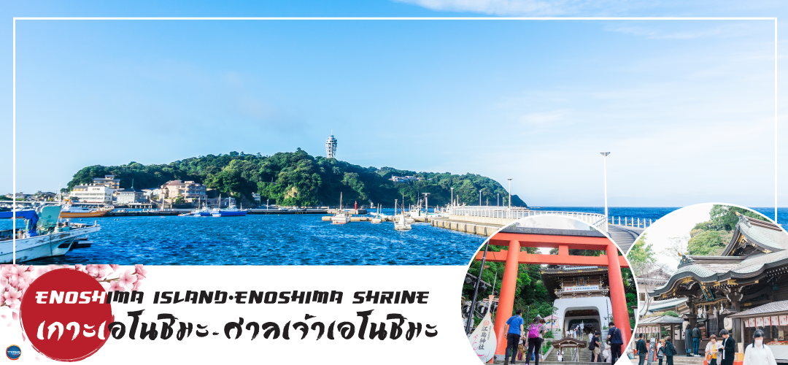
ออนเซ็น + ขาปูยักษ์
08.00 น. เดินทางถึง ท่าอากาศยานนานาชาตินาริตะ ประเทศญี่ปุ่น นำท่านผ่านขั้นตอนการตรวจคนเข้าเมืองและศุลกากร เรียบร้อยแล้ว (เวลาที่ญี่ปุ่น เร็วกว่าเมืองไทย 2 ชั่วโมง กรุณาปรับนาฬิกาของท่านเพื่อความสะดวกในการนัดหมายเวลา) ***สำคัญมาก!! ประเทศญี่ปุ่นไม่อนุญาตให้นำอาหารสด จำพวก เนื้อสัตว์ พืช ผัก ผลไม้ เข้าประเทศ หากฝ่าฝืนมีโทษปรับและจับ
จากนั้นนำท่านสู่ จังหวัดคานางาวะ (Kanagawa) เป็นจังหวัดหนึ่งที่ตั้งอยู่ในภูมิภาคคันโต บนเกาะฮนชูของประเทศญี่ปุ่น จังหวัดคานางาวะเป็นจังหวัดที่มีประชากรมากเป็นอันดับสองของประเทศญี่ปุ่น เพื่อนำท่านสู่ เกาะเอโนชิมะ (Enoshima Island) (ใช้เวลาเดินทางประมาณ 2 ชั่วโมง) เป็นเกาะที่มีพื้นที่เพียง 0.38 ตารางกิโลเมตร ติดชายฝั่งโชนัน อยู่ภายใต้การดูแลของเมืองฟุจิซาวะ จังหวัดคานางาวะ เป็นเกาะที่คนญี่ปุ่นนิยมมาเที่ยวเนื่องจากอยู่ไม่ไกลจากโตเกียวมากนัก เกาะแห่งนี้จัดอยู่ใน 100 ภูมิทัศน์ที่สวยที่สุดในญี่ปุ่น และเป็นสถานที่ท่องเที่ยวที่มีชื่อเสียงของญี่ปุ่น ตั้งแต่สมัยโบราณ
นำท่านสู่ ถนนเบ็นไชเท็น นากามิเสะ (Benzaiten Nakamise Dori) ตั้งแต่ประตูโทริอินี้ไปจนถึงประตูโทริอิสีแดงที่หน้าประตูซุยอิงมงจะเรียงรายไปด้วยร้านอาหาร ร้านขายของที่ระลึก และเรียวกังเก่าแก่ กว่า 40 ร้าน จนถึงหน้าประตูศาลเจ้าเอโนชิมะ และโดดเด่นด้วยประภาคารเอโนชิมะ ซี แคนเดิล อันโด่งดัง (ไม่รวมค่าขึ้นจุดชมวิวประมาณ 800 เยน/ท่าน)
เที่ยง อิสระรับประทานอาหารเที่ยงตามอัธยาศัย ณ ถนนเบ็นไชเท็น นากามิเสะ
นำท่านสักการะ ศาลเจ้าเอโนชิมะ (Enoshima Shrine) ได้รับการก่อสร้างตัวศาลในถ้ำหินด้วยพระบรมราชโองการจากสมเด็จพระจักรพรรดิคินเมย์ในปีค.ศ. 552 ปัจจุบันมีการเรียกรวม 3 ศาลซึ่งได้แก่ศาลเฮทสึมิยะ, ศาลนากาทสึมิยะ, ศาลโอคุทสึมิยะว่า ศาลเจ้าเอโนชิมะ จนกลายเป็นศาลเจ้าเอโนชิมะ ด้วยการเผยแผ่ของพุทธศาสนาและลัทธิชินโตในสมัยเมจิ
จากนั้นนำท่านเดินทางสู่ จังหวัดยามานาชิ (Yamanashi) (ใช้เวลาเดินทางประมาณ 2.30 ชั่วโมง) เป็นจังหวัดที่ตั้งอยู่ในภูมิภาคชูบุของญี่ปุ่น เป็นที่รู้จักจากทัศนียภาพทางธรรมชาติที่สวยงาม รวมถึงภูเขาไฟฟูจิอันโดดเด่น ซึ่งตั้งอยู่บนพรมแดนระหว่างจังหวัดยามานาชิ และชิซูโอกะ
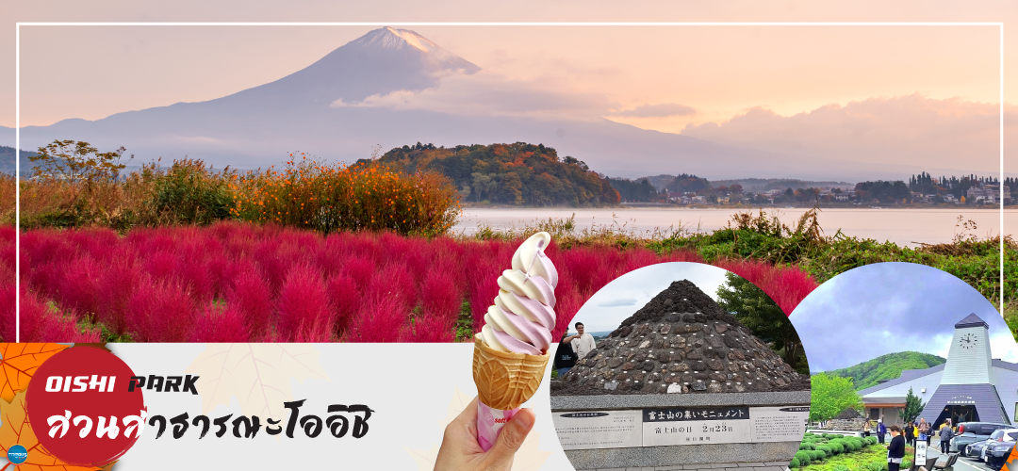
นำท่านชม โออิชิพาร์ค (Oishi Park) สวนสาธารณะริมทะเลสาบคาวากูจิโกะ จุดชมวิวยอดฮิตของภูเขาไฟฟูจิ ซึ่งในฤดูใบไม้เปลี่ยนสีนั้น สามารถชื่นชมความงามของทุ่งดอกโคเคีย สีแดงสด (บานเต็มที่ในเดือน ต.ค.-พ.ย.) และมีดอกไม่ชนิดอื่น ๆ อีกกว่า 90 ชนิด โดยมีภูเขาไฟฟูจิเป็นฉากหลัง สามารถถ่ายภาพดอกไม้หลากสีสันโดยมีภูเขาไฟฟูจิเป็นพื้นหลัง ให้ท่านเดินชมพร้อมเก็บภาพความประทับใจไปตามถนนดอกไม้ (**ขึ้นอยู่กับสภาพอากาศ**)
พักที่ YUKARI NO MORI, YAMANAKAKO หรือระดับเดียวกัน
ค่ำ รับประทานอาหารค่ำ ณ ภัตตาคาร ของโรงแรม (1) พิเศษ!! อิ่มอร่อยกับ บุฟเฟ่ต์ขาปู
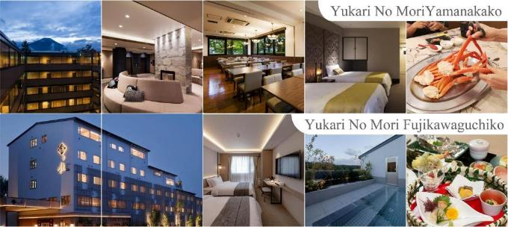
หลังอาหารให้ท่านได้ผ่อนคลายกับการแช่น้ำแร่ธรรมชาติ เชื่อว่าถ้าได้แช่น้ำแร่แล้ว จะทำให้ผิวพรรณสวยงามและช่วยให้ระบบหมุนเวียนโลหิตดีขึ้น
วันที่สาม จังหวัดยามานาชิ – นั่งกระเช้าคาชิ คาชิ – พิธีชงชาญี่ปุ่น – จุดชมวิวทะเลสาบคาวากูจิโกะ หรือ อุโมงค์ใบเมเปิ้ล (ขึ้นอยู่กับฤดูกาล) – กรุงโตเกียว – ชมแมวยักษ์ 3 มิติ พร้อมช้อปปิ้ง
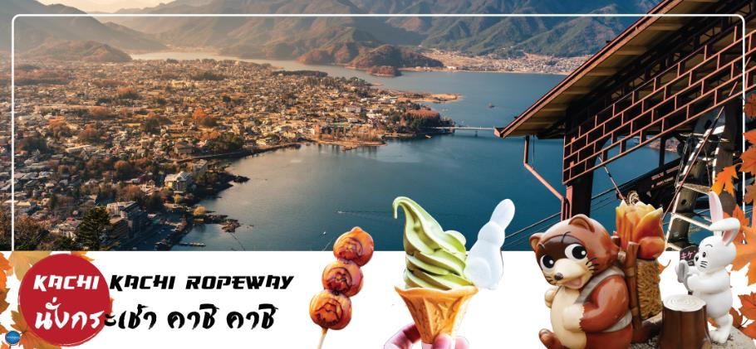
ย่านชินจูกุ – เมืองนาริตะ
เช้า รับประทานอาหารเช้า ณ ห้องอาหารของโรงแรม (2)
นำท่าน นั่งกระเช้าลอยฟ้า คาชิ คาชิ (KACHI KACHI ROPEWAY) (ใช้เวลาเดินทางประมาณ 30 นาที) กระเช้าที่ จะพาไปบนยอดเขา Mitsutoge เพื่อชมความสวยงามของทะเลสาบคาวากูจิโกะจากมุมสูงเปิดให้บริการทุกวันตลอดทั้งปี (กรณีวันเดินทางไม่สามารถนั่งกระเช้าได้ คืนเงินท่านละ 1,000 YEN) เพียงไม่กี่นาทีถึงยอดเขา ชมวิวแบบพาโนรามาที่มีความสูง 1,075 เมตร ท่านสามารถชมทัศนียภาพโดยรอบของภูเขาไฟฟูจิและทะเลสาบคาวากุจิได้ และในวันที่อากาศแจ่มใสจะสามารถมองเห็นได้ไกลถึงภูเขาแอลป์ญี่ปุ่นทางตอนใต้ (เทือกเขาอากาอิชิ และ เทือกเขาอาราคาวะ)
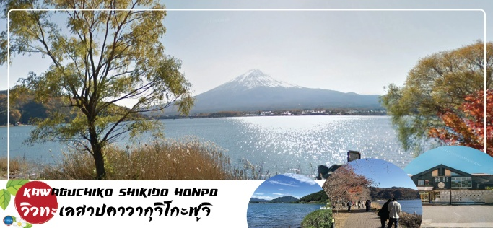
จากนั้นนำท่านสัมผัสวัฒนธรรมดั้มเดิมของญี่ปุ่น นั่นก็คือ การเรียนพิธีชงชาญี่ปุ่น (ใช้เวลาเดินทางประมาณ 30 นาที) โดยการชงชาตามแบบญี่ปุ่นนั้น มีขั้นตอนมากมาย เริ่มตั้งแต่การชงชา การรับชา และการดื่มชา ทุกขั้นตอน นั้นล้วนมีพิธี รายละเอียดที่บรรจงและสวยงามเป็นอย่างมาก พิธีชงชานี้ไม่ใช่แค่รับชมอย่างเดียว ยังเปิดโอกาสให้ท่านได้มีส่วนร่วมในพิธีการชงชานี้อีกด้วย ให้ท่านได้อิสระเลือกซื้อของที่ละลึกตามอัธยาศัย
บริเวณใกล้เคียงกัน นำท่านสู่ จุดชมวิวทะเลสาบคาวากูจิโกะ คือทะเลสาบที่ใหญ่เป็นอันดับ 2 ของ 5 ทะเลสาบรอบภูเขาไฟฟูจิ รายล้อมไปด้วยธรรมชาติที่อุดมสมบูรณ์ และวิวทิวทัศน์ภูเขาไฟฟูจิ (ขึ้นอยู่กับสภาพอากาศ)
หรือชมความงามของใบไม้เปลี่ยนสี ณ อุโมงค์ใบเมเปิ้ล (Momiji Corridor or Momiji Kairo) เป็นจุดชมใบไม้เปลี่ยนสียอดนิยม ตั้งอยู่ใกล้กับทะเลสาบคาวากูจิโกะ บริเวณดังกล่าวจะถูกจัดเป็นงานเทศกาลชมใบเมเปิ้ลเปลี่ยนสี Fuji Kawaguchiko Autumn Leaves Festival ที่ตลอดสองฝั่งข้างทางจะเรียงรายไปด้วยต้นเมเปิ้ลมากกว่า 60 ต้น ที่มีใบสีแดง สีเหลืองและสีส้มสลับไปมาทอดยาวกว่า 2 กิโลเมตร สำหรับใบที่แห้งแล้วก็จะร่วงหล่นลงที่พื้นหรือที่คลอง ทำให้ทั้งด้านบนและด้านล่างเต็มไปด้วยใบเมเปิ้ลหลากสีสัน ราวกับพุ่มอุโมงค์ใบเมเปิ้ล ในยามค่ำคืนตั้งแต่เวลา 16.30 -22.00 น. จะมีการประดับไฟ illumination เปิดประดับยาวตามทางเดินไปตลอดแนวทาง ทำให้อุโมงค์ใบเมเปิ้ลแห่งนี้ไม่ว่าจะยามกลางวันหรือกลางคืนก็งดงามไม่แพ้กัน (**หมายเหตุ เทศกาล Fuji Kawaguchiko Autumn Leaves Festival จะจัดขึ้นในช่วงราวๆ กลางเดือนตุลาคม ถึง กลางเดือน พฤศจิกายน ของทุกปี และสำหรับปี 2026 ยังไม่ประกาศออกมาอย่างแน่ชัด)
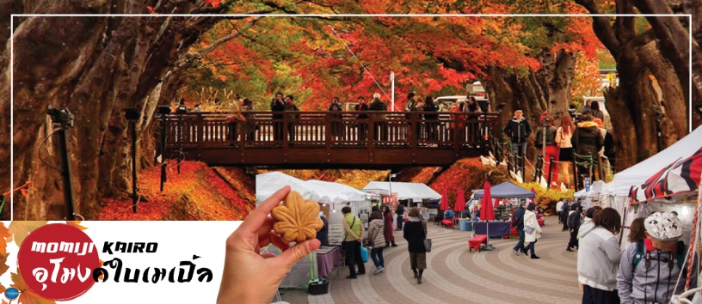
แหล่งอ้างอิง https://fujisan.ne.jp/en/pages/433/
เที่ยง รับประทานอาหารกลางวัน ณ ภัตตาคาร (3)
เดินทางสู่ กรุงโตเกียว (Tokyo) (ใช้เวลาเดินทางประมาณ 2 ชั่วโมง) เมืองหลวงของประเทศญี่ปุ่น ตั้งอยู่ในภูมิภาคคันโต (Kanto) บนเกาะฮอนชู (Honshu) ในอดีตคือเมืองเอโดะ (Edo) มีรถไฟสายยามาโนเตะ (Yamanote) วนเป็นวงกลมอยู่ใจกลางเมือง มีสถานที่ท่องเที่ยวมากมาย เป็นจุดหมายปลายทางยอดนิยมของนักท่องเที่ยวทั่วโลก
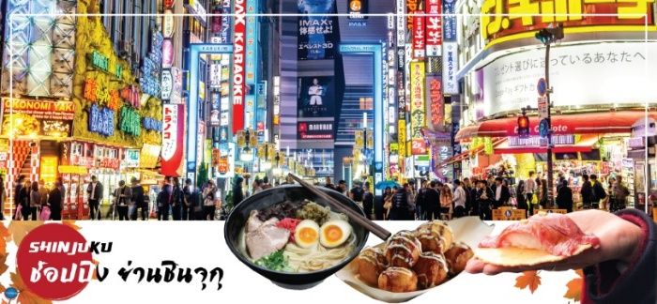
นำท่านช้อปปิ้ง ย่านชินจุกุ (Shinjuku) ให้ท่านอิสระและเพลิดเพลินกับการช้อปปิ้งสินค้ามากมายทั้งเครื่องใช้ไฟฟ้า กล้องถ่ายรูปดิจิตอล นาฬิกา เครื่องเล่นเกมส์ หรือสินค้าที่จะเอาใจคุณผู้หญิงด้วย กระเป๋า รองเท้า เสื้อผ้า แบรนด์เนม เสื้อผ้าแฟชั่นสำหรับวัยรุ่น เครื่องสำอางยี่ห้อดังของญี่ปุ่นไม่ว่าจะเป็น KOSE, KANEBO, SK II, SHISEDO และอื่นๆ อีกมากมาย ห้ามพลาด!!! จุดเช็คอินแห่งใหม่ของชาวโซเชี่ยล นั่นก็คือ แมวยักษ์ 3 มิติ ที่โผล่บนจอแอลอีดีมีขนาดมหึมา จอมีความโค้งขนาด 154 ตารางเมตร (1,664 ตารางฟุต) เสียงที่ออกจากลำโพงคุณภาพเกรดดี ความละเอียดภาพระดับ 4K ถือเป็นเทคโนโลยีระดับสูง ที่ให้ภาพเสมือนจริงปรากฎเป็นภาพแมวเหมียวเดินเล่นไปมาอยู่เหนือกรุงโตเกียว นอกจากแมวยักษ์แล้ว ท่านยังสามารถรับชมโฆษณาต่างๆ ที่ถูกครีเอทให้เป็นภาพ 3 มิติผ่านจอแอลอีดีนี้ ไม่ว่าจะเป็น แพนด้า, รองเท้าไนกี้, น้องหมา Pompompurin, จานบิน UFO แม้แต่ หุ่นยนต์เครื่องดูดฝุ่น ท่านสามารถรับชมและเก็บภาพได้ตามอัธยาศัย
เย็น อิสระรับประทานอาหารเย็นตามอัธยาศัย
ได้เวลาอันสมควรนำท่านเดินทางสู่ เมืองนาริตะ (ใช้เวลาเดินทางประมาณ 1 ชั่วโมง)
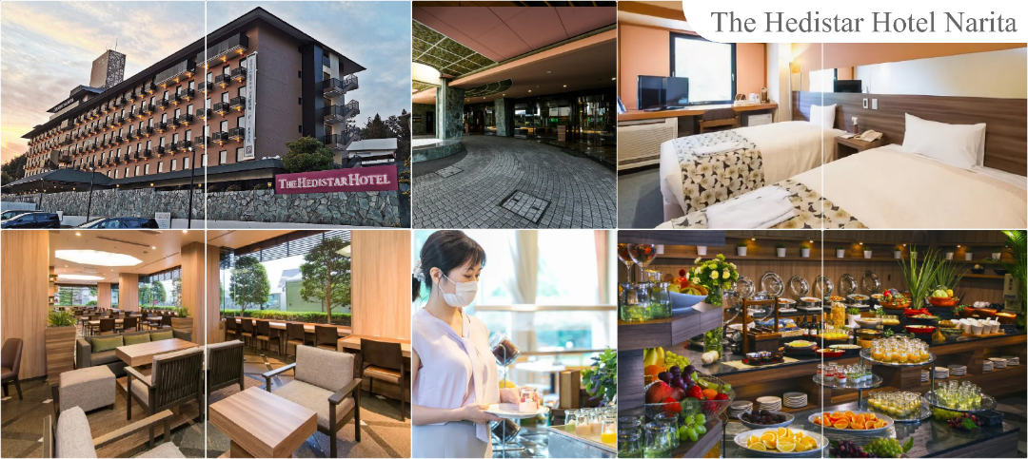
พักที่ THE HEDISTAR HOTEL NARITA หรือเทียบเท่าระดับเดียวกัน

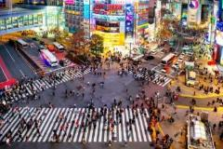
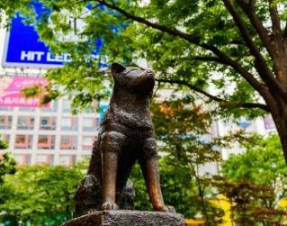
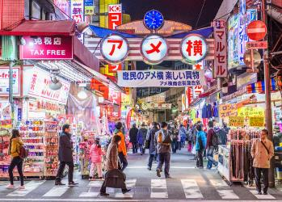
วันที่สี่ เมืองนาริตะ – **อิสระช้อปปิ้งใจกลางเมืองโตเกียว หรือ ซื้อทัวร์เสริมโตเกียวดิสนีย์
(ไม่มีรถบริการ)**
เช้า รับประทานอาหารเช้า ณ ห้องอาหารของโรงแรม (4)
***อิสระท่องเที่ยวเต็มวัน*** ไม่มีรถบัสให้บริการ แต่มีไกด์แนะนำการเดินทางให้ท่าน
ท่านสามารถสอบถามข้อมูลการเดินทางจากไกด์ เพื่อความสะดวกในการเดินทาง หรือช้อปปิ้งในย่านการค้าอันทันสมัยของมหานครโตเกียวศูนย์รวมวัยรุ่นแหล่งช้อบปิ้งชื่อดัง
แนะนำสถานที่ท่องเที่ยวในโตเกียว (ไม่รวมค่าเดินทาง หรือค่าตั๋วรถไฟ)
- ย่านฮาราจูกุ (Harajuku) ท่านจะได้พบกับการแต่งตัวที่เป็นเอกลักษณ์ แหวกแนว ตามสไตล์วัยรุ่นญี่ปุ่น การแต่งกายเลียนแบบคาแรคเตอร์การ์ตูนต่างๆ
- โอโมเตะซันโด (Ometosando) ร้าน Kiddyland ศูนย์รวมของเล่นหลากหลาย น่ารัก และแปลกๆ เหมาะสำหรับเป็นของฝากเด็กเล็ก เด็กโต ตุ๊กตาบลายด์ สนูปปี้ คิตตี้ คาแรคเตอร่ต่างๆ หรือ เกมส์ ของเด็กเล่นที่หลากหลายให้ท่านได้เลือกชมเลือกซื้อหาอย่างจุใจ
- ชิบูย่า (Shibuya) ย่านวัยรุ่นชื่อดังอีกแห่งของมหานครโตเกียวท่านจะได้ตื่นตาตื่นใจกับแฟชั่นทันสมัยของหนุ่มสาวชาวแดนปลาดิบจากร้านค้ามากมาย มากกว่า 100 ร้านค้า และ “ตึก 109” ตึกชื่อดังที่เป็นสัญลักษณ์ของย่านนั้น
- อุเอโนะ (Ueno) แหล่งช้อปปิ้งสุดมันส์ทั้ง ตึกม่วง Takeya ตึกขวัญใจคนไทยที่หากได้หลงเข้าไปอยู่ได้เป็นวันๆ หรือจะเป็น ตลาดอะเมโยโกะ ที่มีสินค้าหลากหลายชนิดทั้ง ของสด ของใช้ เครื่องสำอาง กระเป๋า รองเท้า เสื้อผ้าทั้งของญี่ปุ่นและของนำเข้า ที่ส่วนใหญ่จะมีราคาถูกกว่าในห้างอีกด้วย

แนะนำสถานที่ท่องเที่ยวในนาริตะ (ไม่รวมค่าเดินทาง หรือค่าตั๋วรถไฟ)
- วัดนาริตะซัง (Naritasan) เป็นวัดพุทธเก่าแก่ ขนาดใหญ่ ที่มีชื่อเสียงมากของเมืองนาริตะ สร้างขึ้นในปี 940
- ถนนช้อปปิ้ง โอโมเตะซังโดะ นาริตะ (Omotesando Narita Street) หรือ ถนนปลาไหล ระยะทางประมาณ 1 กิโลเมตร จากสถานีรถไฟ เต็มไปด้วยร้านค้าต่างๆ เช่น ร้านจำหน่ายสินค้างานฝีมือดั้งเดิม ร้านอาหาร และร้านของที่ระลึก ซึ่งเปิดบริการให้แก่นักท่องเที่ยวมานานหลายศตวรรษ
- อิออน มอลล์ (Aeon Narita Mall) ห้างสรรพสินค้าที่นิยมในหมู่นักท่องเที่ยวชาวต่างชาติ เนื่องจากตั้งอยู่ใกล้กับสนามบินนานาชาตินาริตะ ภายในตกแต่งในรูปแบบที่ทันสมัยสไตล์ญี่ปุ่น มีร้านค้าที่หลากหลายมากกว่า 150 ร้านจำหน่ายสินค้าแฟชั่น อาหารสดใหม่ และอุปกรณ์ภายในบ้าน นอกจากนี้ยังมีร้านเสื้อผ้าแฟชั่นมากมาย เช่น MUJI, 100 yen shop, Sanrio store, Capcom games arcade และซุปเปอร์มาร์เกตขนาดใหญ่
ห้ามพลาด สวนสนุกระดับโลก (**ราคาไม่รวมค่าเข้า สามารถสอบถามกับทางบริษัทได้เลยค่ะ)
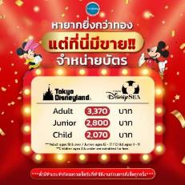
- โตเกียวดิสนีย์แลนด์ (Tokyo Disneyland) สวนสนุกที่มีนักท่องเที่ยวต่อปีเกือบ 20 ล้านคนต่อ ซึ่งมากที่สุดในประเทศญี่ปุ่น และมากเป็นอันดับ 2 ของโลก สร้างขึ้นโดยบริษัทผลิตภาพยนตร์การ์ตูนวอลท์ดิสนีย์ เปิดให้บริการในปี 1983 ซึ่งเป็นสวนสนุกดิสนีย์แลนด์แห่งแรกที่สร้างขึ้นนอกประเทศสหรัฐอเมริกา ประกอบด้วยธีมหลัก 7 ธีม โดยตกแต่งตามฤดูกาล และมีการเดินขบวนพาเหรดที่สนุกสนาน

    - World Bazaar
    - Tomorrowland
    - Toontown
    - Fantasyland
    - Critter Country
    - Westernland
    - Adventureland หรือ
- โตเกียวดิสนีย์ซี (Tokyo Disneysea) ได้แรงบันดาลใจมาจากเทพนิยายและตำนานแห่งท้องทะเล ที่ผสมผสานทั้งความโรแมนติกและความตื่นเต้นท้าทาย มีแนวคิดหลักๆ เกี่ยวกับน้ำ เช่น เมืองเวนีส ลำธารน้ำ ทะเล เรือไททานิก ถ้ำใต้น้ำในปล่องภูเขาไฟ เมืองในป่าดิบชื้นแถบอเมริกากลาง เงือกและเมืองบาดาล เป็นต้น ประกอบด้วยธีมหลัก 7 ธีมหลัก เช่นกัน
- Lost river delta
- Arabian Coast
- Mermaid Lagoon
- Mysterious Island
- American Waterfront
- Port Discovery
- Mediterranean Harbor
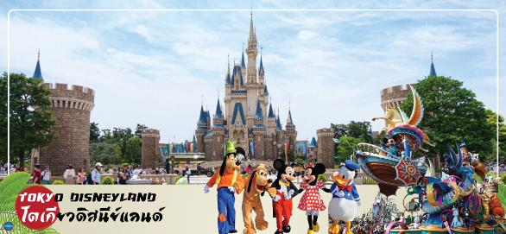
***อิสระรับประทานอาหารกลางวันและอาหารค่ำตามอัธยาศัย***
พักที่ THE HEDISTAR HOTEL NARITA หรือระดับเดียวกัน

วันที่ห้า ท่าอากาศยานนานาชาตินาริตะ – ท่าอากาศยานนานาชาติ ดอนเมือง
เช้า รับประทานอาหารเช้า ณ ห้องอาหารของโรงแรม (5)
นำท่านออกเดินทางสู่ ท่าอากาศยานนานาชาตินาริตะ (โดยรถบัสโรงแรม)
09.15 น. ออกเดินทางสู่ กรุงเทพฯ โดยสายการบิน แอร์เอเชีย เอ็กซ์ เที่ยวบินที่ XJ601
14.00 น. เดินทางถึง ท่าอากาศยานนานาชาติ ดอนเมือง โดยสวัสดิภาพ พร้อมความประทับใจ
บริการอาหารและเครื่องดื่มบนเครื่อง (ราคาโปรโมชั่นไม่มีอาหารบนเครื่อง)
*****************
*หากท่านใดมีไฟท์บินภายในประเทศ กรณีที่เกิดไฟท์ดีเลย์ หรือเกิดปัญหานอกเหนือจากการควบคุม
ณ ปัจจุบันทางบริษัทและสายการบินอินเตอร์จะไม่รับผิดชอบชดเชยค่าเสียหายทุกกรณี*

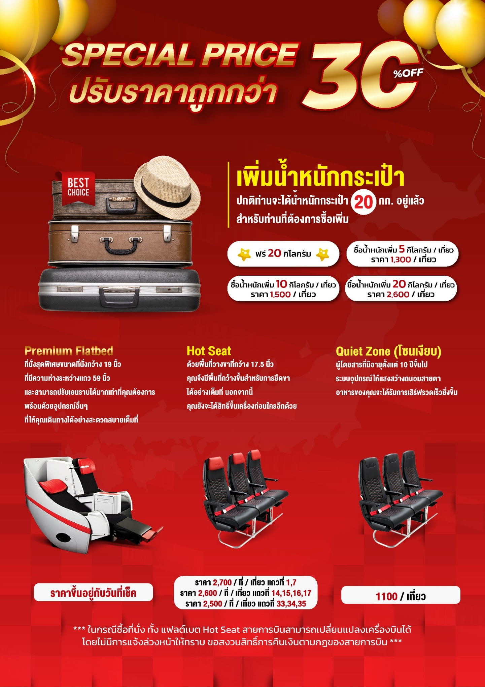
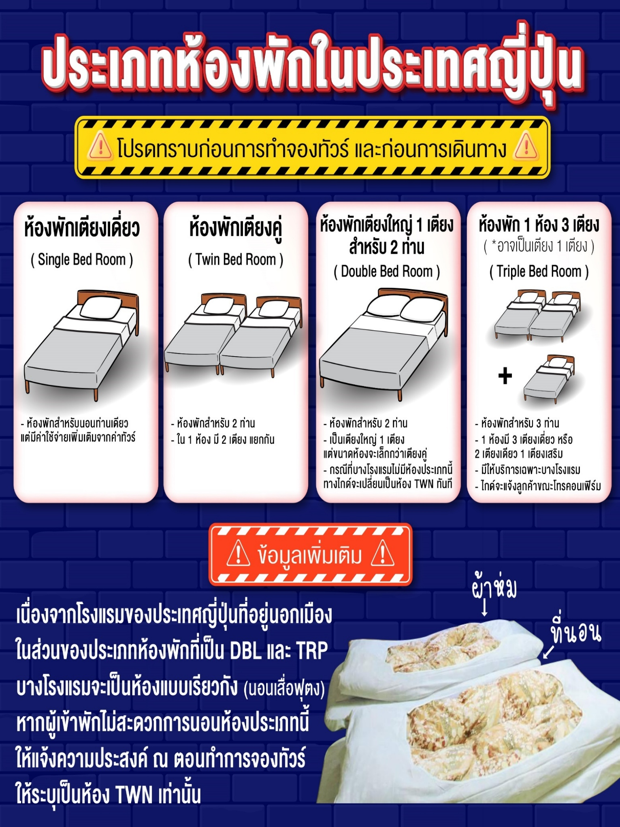
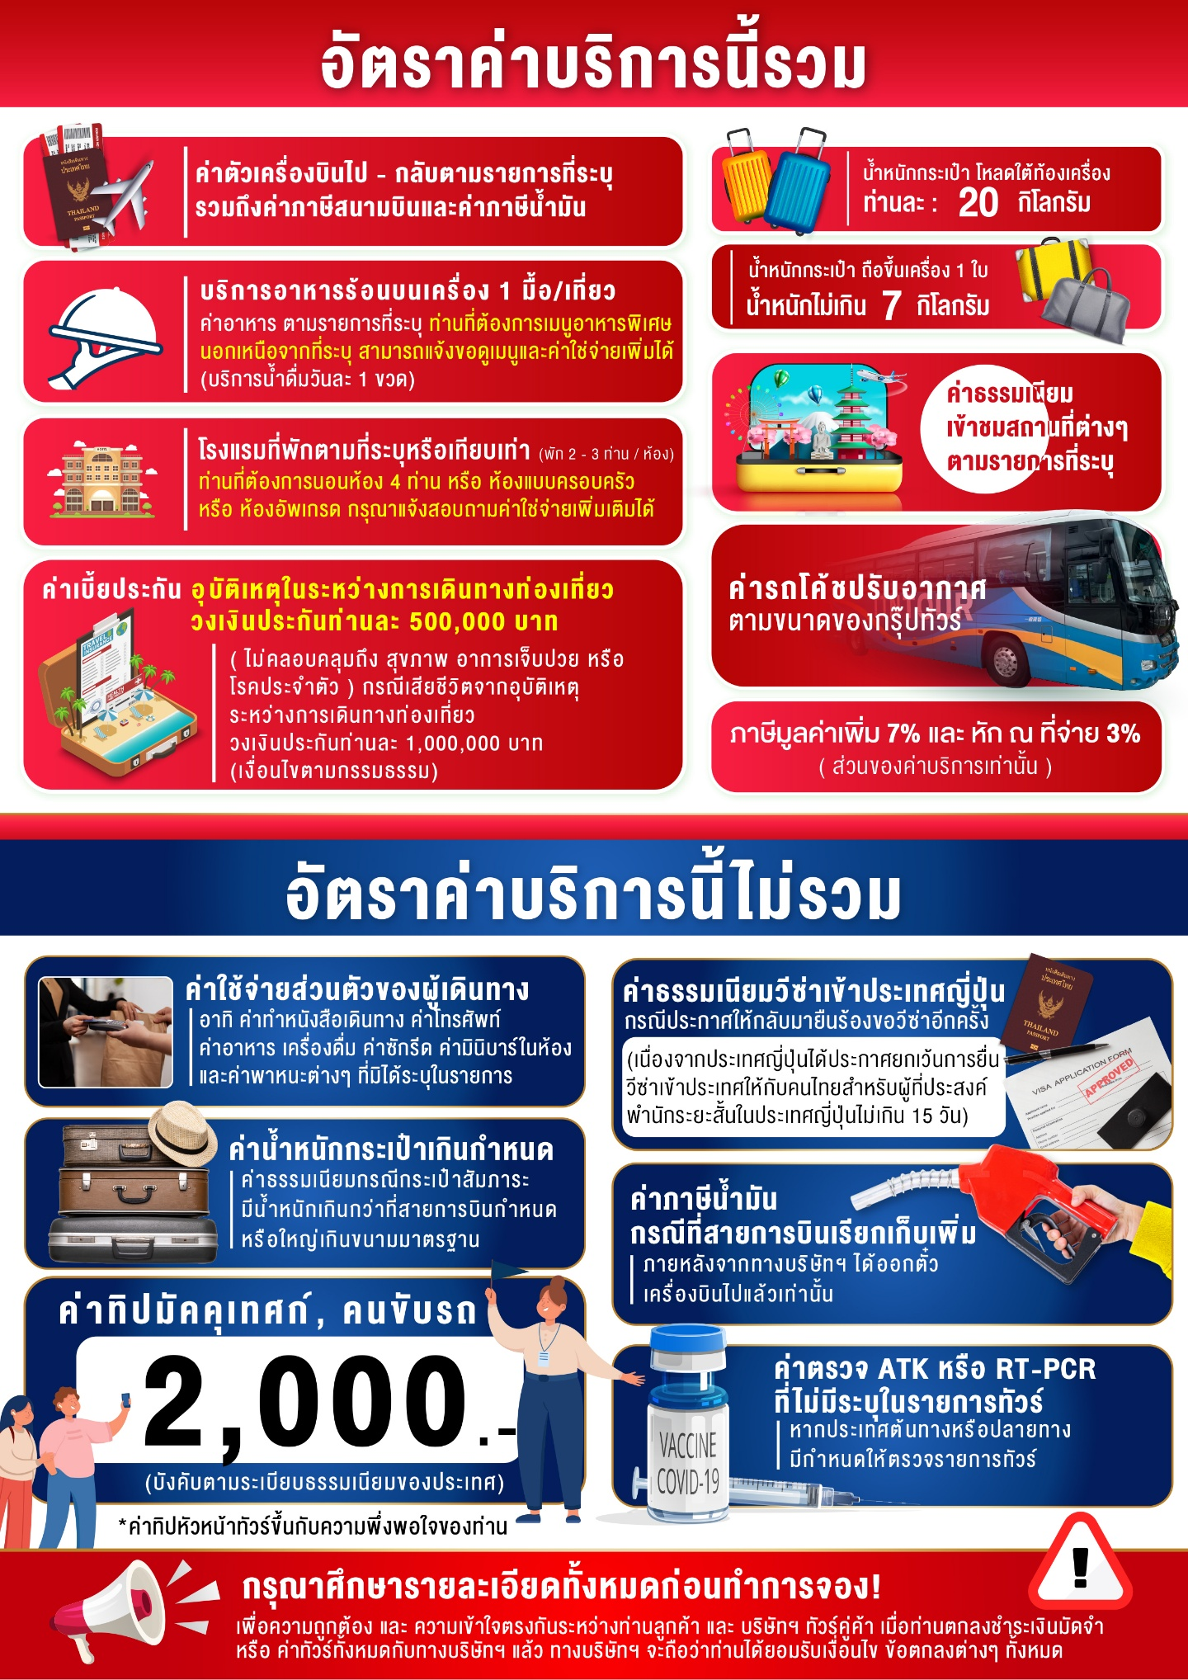
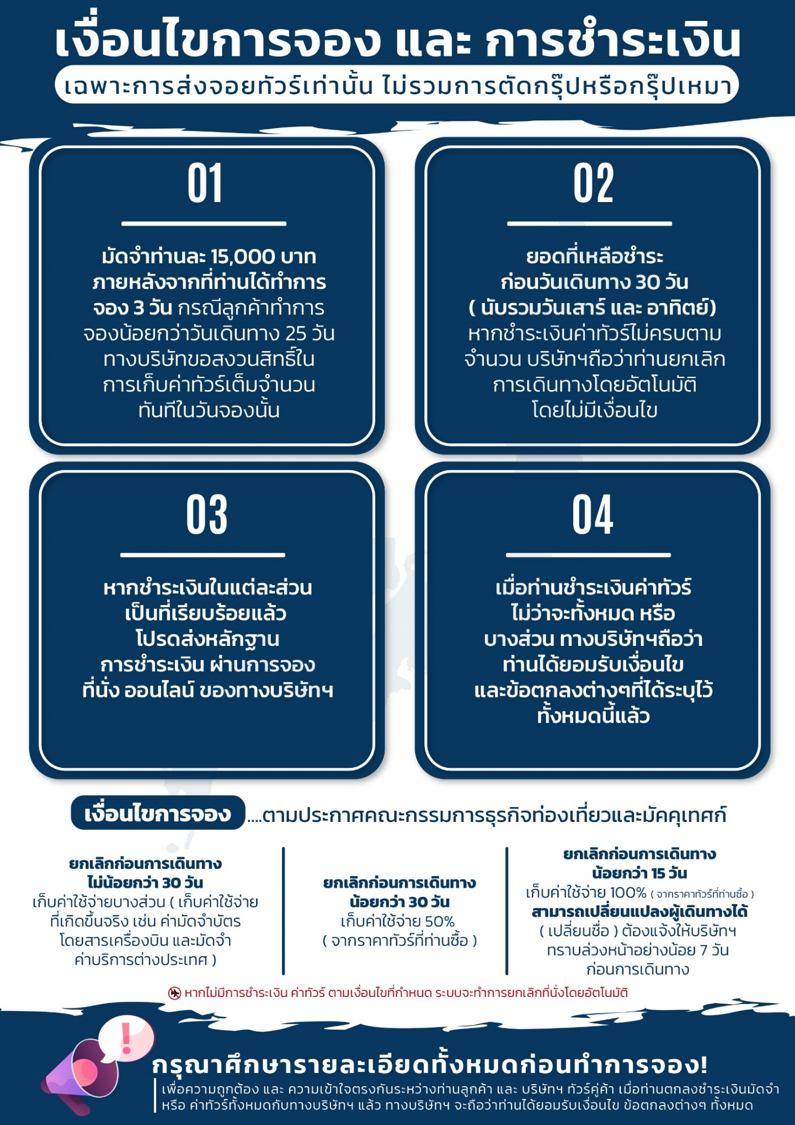
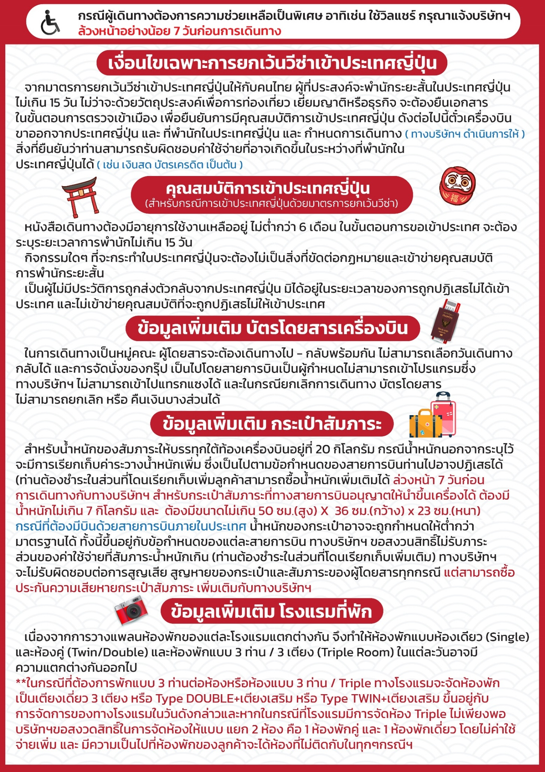
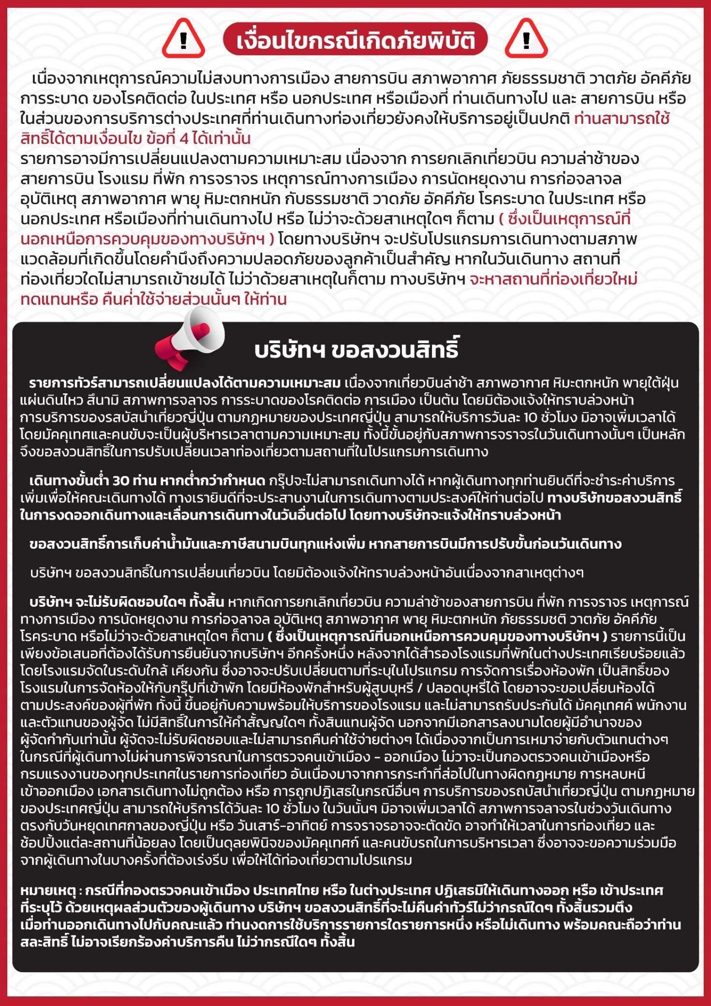

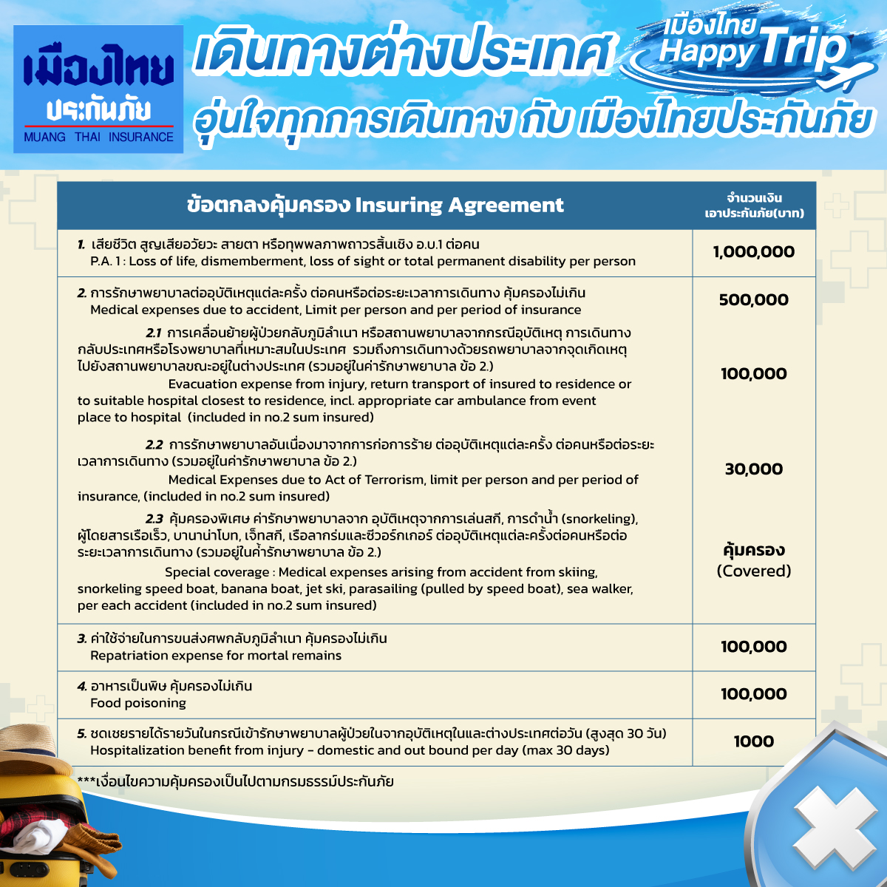

**อัพเดทล่าสุดจากทางสายการบิน กรณีกระเป๋าแตกหักหรือชำรุดเนื่องจากทางสายการบินหรือใดๆก็ตาม ทางสายการบินจะไม่รับผิดชอบในทุกกรณี
ซึ่งประกันการเดินทางที่ทางบริษัททำให้จะไม่รวมค่าประกันกระเป๋าเดินทาง**

ใบจองทัวร์ / BOOKING FORM

รายการทัวร์.................................................................................. วันเดินทาง........................................
ชื่อผู้ติดต่อ (ผู้จอง) .................................................................. โทร......................................................
จำนวนผู้เดินทางทั้งหมด.................คน (ผู้ใหญ่................ท่าน / เด็กอายุต่ำกว่า 12 ปี..............ท่าน)
จำนวนห้องพักที่ใช้ทั้งหมด.............ห้อง (TWIN........... /DOUBLE………... / SGL…….…… / TRIPLE.............)

รายชื่อผู้เดินทาง (กรุณากรอกชื่อไทยและอังกฤษอย่างถูกต้องตามหนังสือเดินทาง เรียงตามห้องพัก)
ลำดับ | ชื่อ-นามสกุล (ภาษาไทย) | ชื่อ-นามสกุล(ภาษาอังกฤษ) | วันเกิด (ว/ด/ป)
1
2
3
4
5
6
7
8
9
10

หมายเหตุ กรุณาแจ้งความประสงค์อื่นตามที่ท่านต้องการ อาทิเช่น
อาหาร ไม่ทานเนื้อวัว ไม่ทานเนื้อหมู ไม่ทานสัตว์ปีก ทานมังสาวิรัต
รายละเอียดอื่นๆ ..................................................................................................................................
.........................................................................................................................................................

ข้าพเจ้ารับทราบเงื่อนไขในรายการทัวร์เรียบร้อยแล้ว

ลงชื่อ.............................................................ผู้จอง

(..............................................................)

